При попытке изменить ограничение с шифром Bank выдается следующая ошибка.

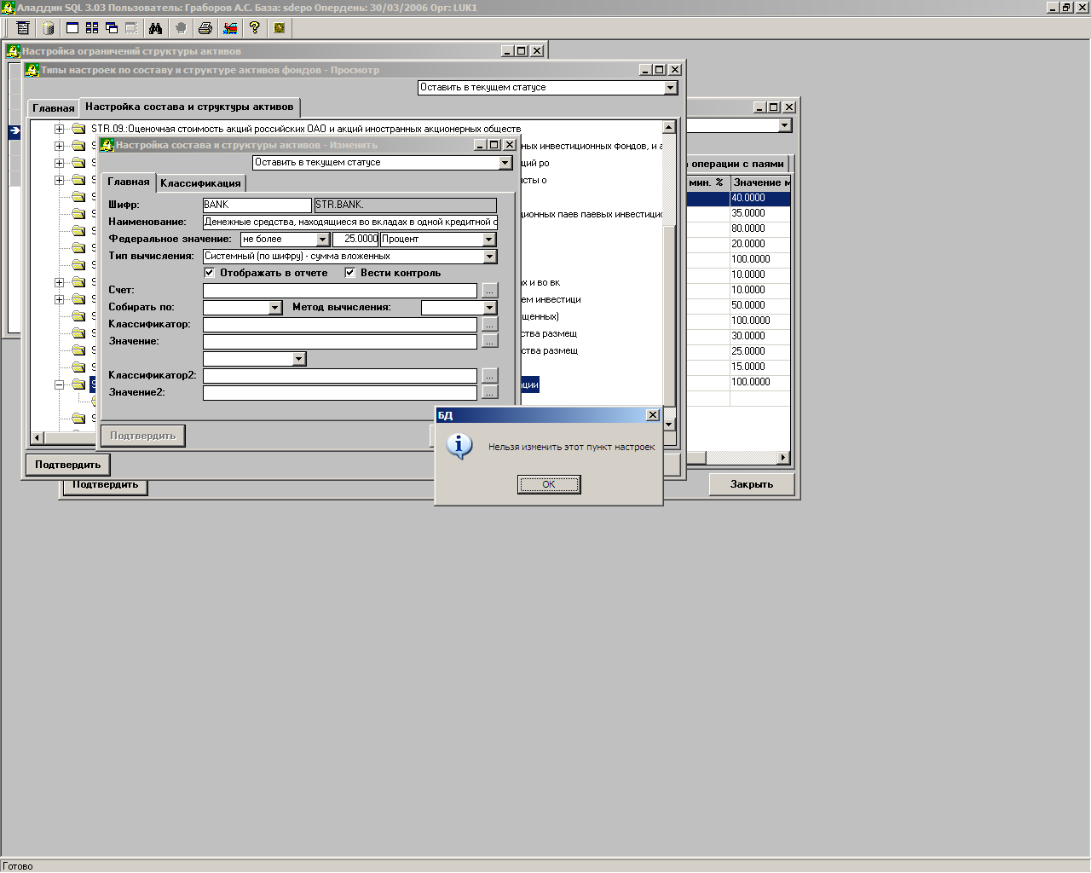

Изменить нужно следующее:

Было: Денежные средства, находящиеся на счетах и во вкладах в одной кредитной организации, могут составлять не более 25 процентов стоимости активов.
Стало : Денежные средства, находящиеся во вкладах в одной кредитной организации, могут составлять не более 25 процентов стоимости активов.

